Til dig, der vil gøre det enkelt

Styr på dit arbejdsmiljø
– til gavn for;

- dine medarbejdere
- din virksomhed
- dig selv.

Brug;

tjeklisten for at se, om du har styr på arbejdsmiljøet

arbejdsmiljømappen til at samle papirerne.

Så er du rustet til at få tilfredse medarbejdere og et møde Arbejdstilsynet og en grøn smiley.

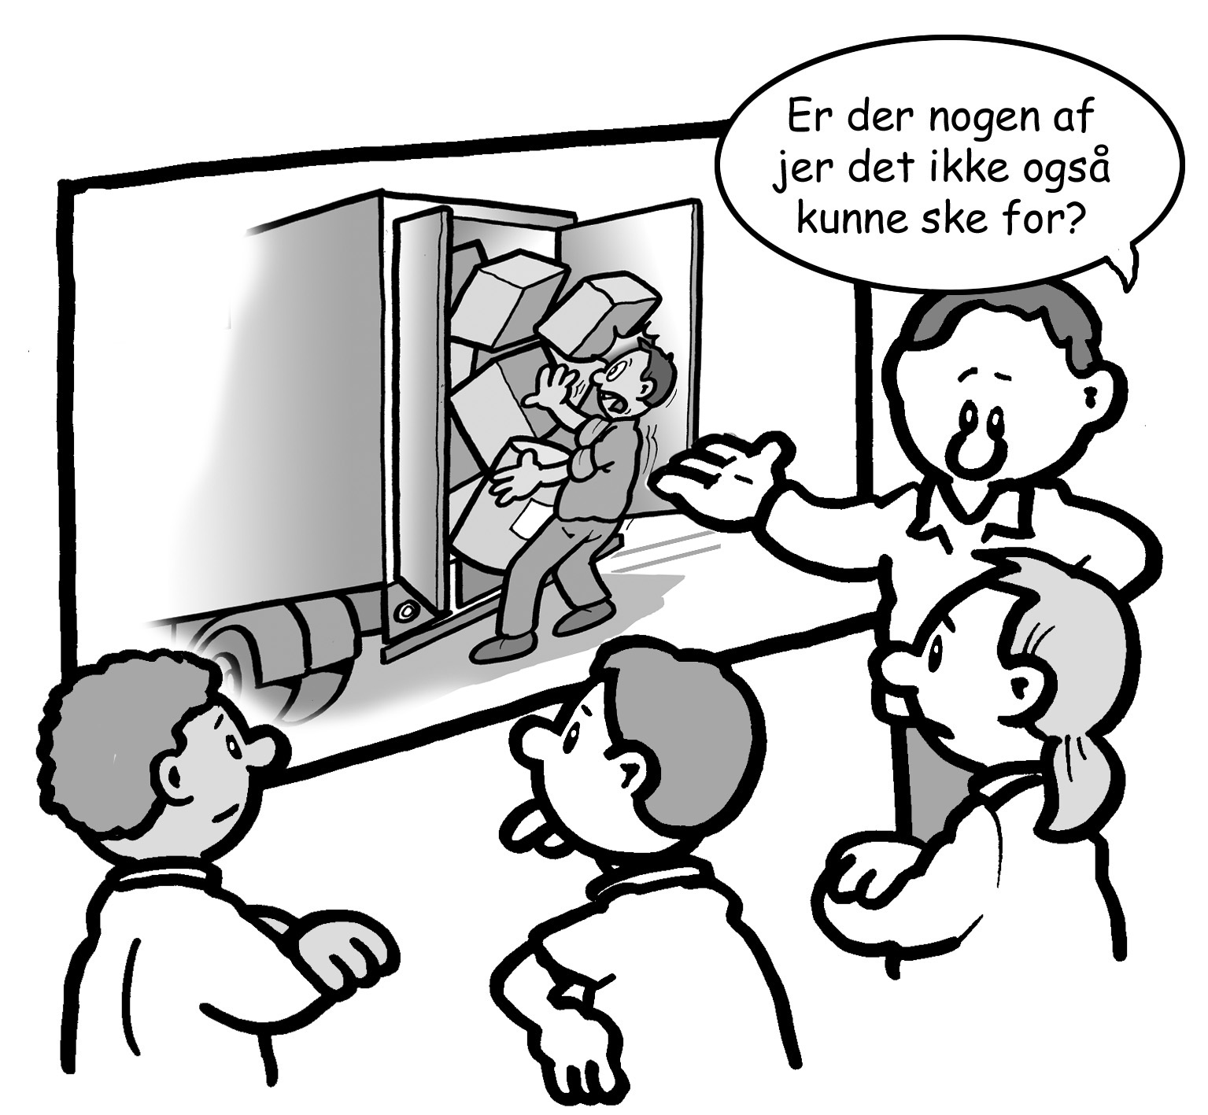
Tjekliste til styr på dit arbejdsmiljø

Arbejdspladsvurdering (APV)  Alle virksomheder med ansatte skal udarbejde en skriftlig APV.  Arbejdspladsen må ikke have væsentlige arbejdsmiljøproblemer, som kan medføre påbud i henhold til lov om arbejdsmiljø. | Hvordan? | Hvor i  arbejdsmiljømappen?
Har virksomheden en skriftlig  APV - arbejdspladsvurdering? | - APV skal indeholde:  Kortlægning og vurdering af jeres arbejdsmiljø  - Handlingsplan og opfølgning  - APV skal have inddraget arbejdsmiljøorganisationen (hvis I er 10 eller flere) eller medarbejderne  - APV skal være påtegnet af arbejdsmiljøorganisationen – eller medarbejderne. | Fane 3  Fane 1 og 2
Har virksomheden i sin APV forholdt sig til og inddraget væsentlige arbejdsmiljøproblemer? | Se tjeklisten for APV. | Fane 3

Organisering | Hvordan? | Hvor i  arbejdsmiljømappen?
Er I mellem 0 – 9 ansatte? | I behøver ikke en arbejdsmiljøorganisation.
Er I mellem 10 – 34 ansatte? | I skal have en arbejdsmiljøorganisation i et niveau.  Medlemmerne af arbejdsmiljøorganisationen skal på kursus. | Fane 4
Er I 35 ansatte eller mere? | - I skal have en arbejdsmiljøorganisation i to niveauer.  - Medlemmerne af arbejdsmiljøorganisationen skal have et kursus. | Fane 4
Gennemfører I den årlige arbejdsmiljødrøftelse? | - I skal en gang årligt drøfte, hvordan det går med arbejdsmiljøet på virksomheden.  - Se skema og guide under fane 4. | Fane 4
Har I tilbudt supplerende arbejdsmiljøuddannelse? | - I skal en gang årligt drøfte, hvordan det går med arbejdsmiljøet i virksomheden.  - Se skema under fane 4 | Fane 4
Inddrages arbejdsmiljøorganisationen i forbindelse med planer om ændringer? | F.eks. væsentlige ændringer på eksisterende arbejdspladser, i arbejdsprocesser og arbejdsmetoder samt ved indførelse af ny teknologi, anskaffelse af tekniske hjælpemidler, personlige værnemidler og stoffer og materialer m.v. | Fane 3  Skriv kort mødereferat.

Arbejdsulykker | Hvordan? | Hvor i  arbejdsmiljømappen?
Anmeldes ulykker med fravær over en dag til Arbejdstilsynet? |  | Fane 5
Analyseres ulykker i overensstemmelse med arbejdsmiljølovgivningens krav? | Brug f.eks. den elektroniske indberetning eller materiale fra BAR transport og engros. | Fane 5
Træffes der foranstaltninger mod gentagelse af ulykke? |  | Fane 5
Inddrages arbejdsmiljøorganisationen eller de ansatte i undersøgelse og opfølgning på ulykker? |  | Fane 5

Lovpligtige uddannelser
Har arbejdsmiljøorganisationens medlemmer gennemgået arbejdsmiljøuddannelsen, eller er de tilmeldt? | Læg kursusbevis eller en kopi i arbejdsmiljømappen. | Fane 6
Har virksomheden en aftale for ansvar for oplæring og instruktion i relation til arbejdsmiljøet? | Instruktion og oplæring skal ske ved:  - Ansættelse  - Forflyttelse eller ændring af arbejdsopgaver  - Indførelse eller ændring af arbejdsudstyr f.eks. løftehjælpemidler  - Indførelse af ny teknologi. | Fane 6

Brugsanvisninger | Hvordan? | Hvor i  arbejdsmiljømappen?
Er der arbejdspladsbrugsanvisninger vedrørende stoffer og materialer til stede på arbejdspladsen? | De skal være tilgængelige for de ansatte. | Fane 7

Lovpligtige eftersyn | Hvordan? | Hvor i  arbejdsmiljømappen?
Har virksomheden tekniske hjælpemidler, der er omfattet af et lovpligtigt eftersyn, gennemgået dette? | - Løfteredskaber, kraner, elevatorer m.m. | Fane 8
Er brugervejledninger vedrørende maskiner til stede på arbejdspladsen? | De skal være tilgængelige for de ansatte. | Fane 8

Tjeklisten er gennemgået den:___________________

Tjeklisten er gennemgået af:

___________________________________________ og _______________________________________
Leder Medarbejder eller arbejdsmiljørepræsentant

